框架链接：http://192.168.17.69/2018/11%E6%9C%88/%E5%BE%AE%E4%BF%A1%E5%B0%8F%E7%A8%8B%E5%BA%8F%E7%AC%AC%E4%B8%89%E6%9C%9F/mini_3/

一、个人中心
1、个人中心首页
﻿
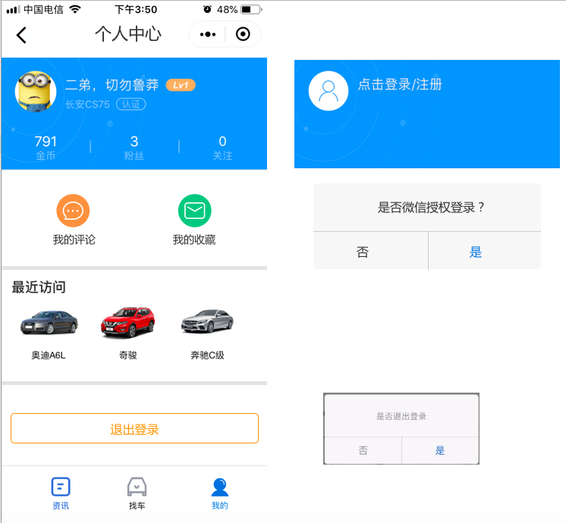
﻿

详细需求：
①个人中心首页显示共3个板块：账号信息、我的收藏入口、车系访问历史记录。
②账号信息板块-未登录时：显示“点击登录/注册”，点击弹出微信授权登录窗口，允许后登录成功，点击否去往手机号登录页面。
③账号信息板块-登录时：显示用户昵称、头像、等级、认证车系、金币数、粉丝数、关注数，均制作展示用，没有点击。
④评论收藏入口：未登录时点击弹出授权登录弹窗，已登录时点击去往我的评论/我的收藏页面。
⑤车系访问历史记录：读取cookies车系历史访问记录；点击车系去往车系页，最多可显示6个车系，左右滑动查看。
⑥登录状态下在最底部显示退出登录按钮，点击弹出是否退出登录弹窗，确认后退出。

2、手机登录/绑定
﻿
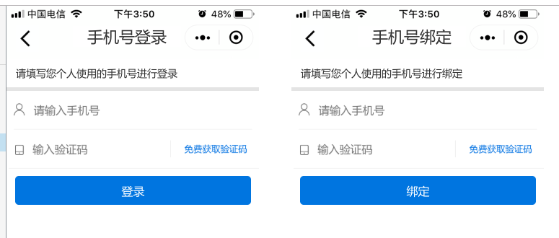
﻿
详细需求：
①手机号登录：在所有微信登录入口弹窗中选择“否”的均来到手机号登录页面，通过手机号进行快捷登录；
②手机号绑定：在登录状态下，如果该账号没有进行手机号绑定，在点击发表评论和回复时则弹出提示“您的账号还未进行手机绑定，不能发表评论。是否进行手机号绑定？”，点击是进入到手机号绑定页面。

3、我的评论
﻿
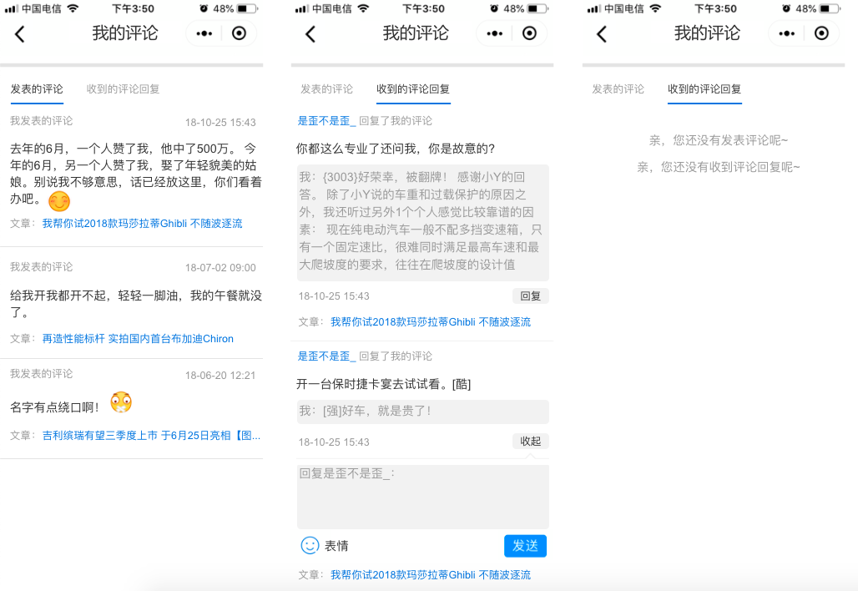
﻿
详细需求：
①我的评论页一共2个tab：发表的评论和收到的评论回复，默认显示发表的评论tab；
②发表的评论：显示的是该用户发表的所有文章评论，显示信息包括：评论时间、评论内容、文章标题（只展示，没连接）；
③收到的评论回复：显示的是该用户收到的所有文章评论回复，显示信息包括：评论回复用户昵称、评论回复时间、评论回复内容、评论内容、回复按钮、文章链接，，点击文章链接去往相应文章页；
④收到的评论回复-回复按钮：点击回复按钮可进行快捷回复，弹出评论框、发送；
⑤暂无状态：显示文案为“亲，您还没有发表评论呢~”、“亲，您还没有收到评论回复呢~”。

4、我的收藏
﻿
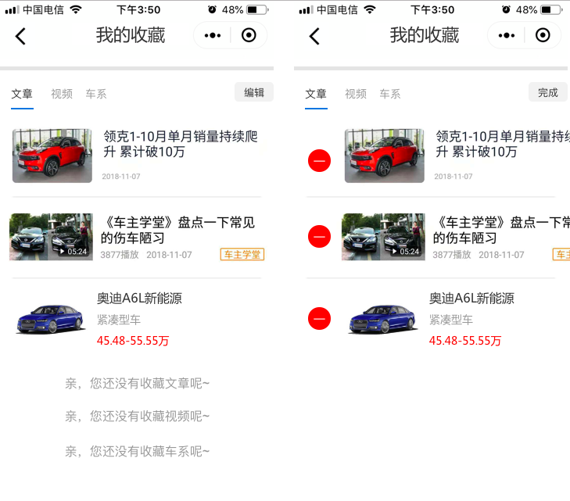
﻿
详细需求：
①我的收藏显示的是该用户所收藏的文章、视频、车系；
②文章收藏：显示内容包括文章导读图、文章标题、文章首次发布时间，点击去往文章页；
③视频收藏：显示内容包括视频封面图封面图、视频标题、视频时长、视频优化后的播放数、视频发布时间、视频角标，点击去往视频页；
④车系收藏：显示内容包括车系白底图、车系名、车系级别、车系官方指导价区间，点击去往车系页；
⑤点击编辑按钮，可对收藏内容进行删除操作，删除样式见右图。

二、评论系统
1、评论板块
﻿
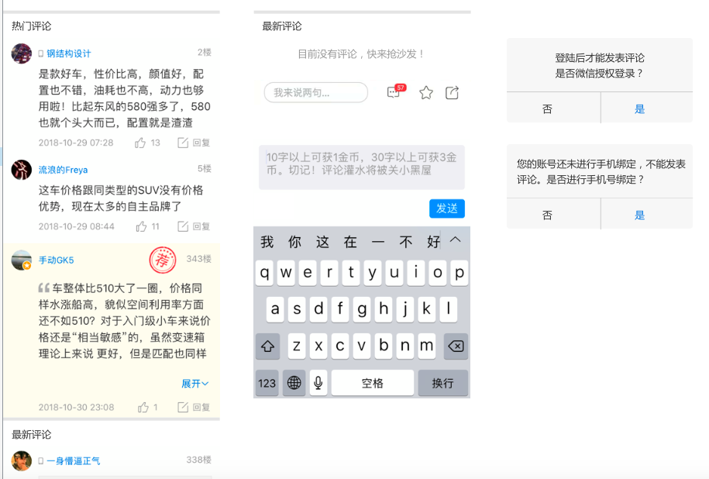
﻿

详细需求：
①参考WAP文章页下方评论区域，展示热门评论和最新评论，视频页也需要增加评论板块；
②若该文章没有评论，则显示文案“目前没有评论，快来抢沙发！”；
③热门评论：参考WAP端文章页热门评论规则，露出该文章的热门评论，最多显示3条；
④最新评论：参考WAP端文章页热门评论规则，按照时间排序露出该文章的最新评论，默认显示5条，下拉加载，每次加载5条；
⑤单条评论显示内容：用户头像、用户昵称、楼层、评论内容、评论时间、点赞数、是否为推荐、回复按钮；
⑥如果是推荐和评论达人评论，则用特殊底色突出，同WAP文章页；
⑦评论内容最多显示5行，超过5行则隐藏，点击展开显示全部内容；
⑧点击回复可回复该用户评论，功能见评论框详细需求；
⑨微信小程序评论来源单独统计。

2、评论框
﻿
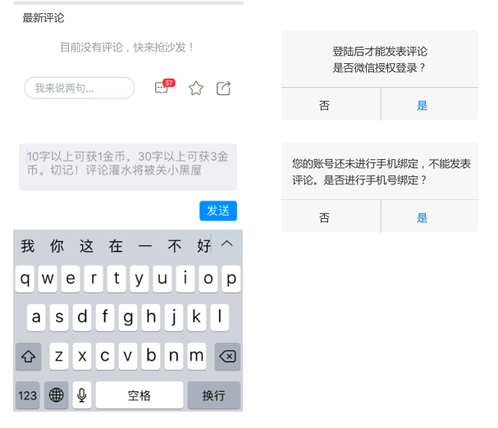
﻿
详细需求：
①进入文章页在页面底部悬浮评论框；
②若为未登录状态点击评论框，提示“登陆后才能发表评论，是否微信授权登录？”，进行登录；
③悬浮框显示信息：评论框（提示为：我来说两句...）、回复数（无评论时显示“抢沙发”）、收藏按钮、分享按钮；
④点击评论框向上滑出键盘、发送按钮，点击发送则发送评论。

三、其他优化
1、文章页
﻿
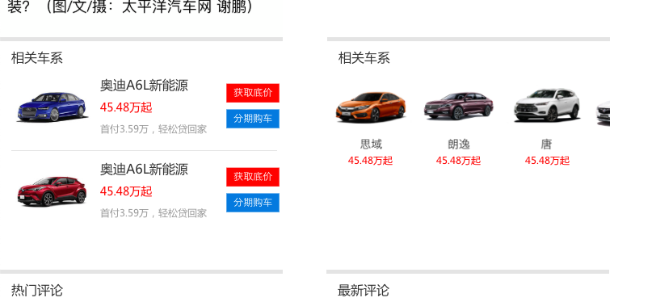
﻿
﻿
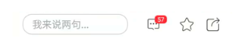
﻿
详细需求：
①在文章页底部、评论板块上方增加文章关联车系的露出；
②露出该文章关联的所有车系，如果是关联到车型也显示为车系；
③如果该文章关联车系少于等于2个时，显示图中左侧样式，显示内容包括：车系白底图、车系名、车系官方价起售价、首付（起售价*0.3）、获取底价入口、分期购车入口；
④如果该文章关联车系多余2个时，则显示图中右侧样式，显示内容包括：车系白底图、车系名、车系官方价起售价，点击去往车系页；
⑤增加收藏功能：未登录状态下点击收藏弹窗登录提示“登陆后才能收藏，是否微信授权登录？”，进行登录；
⑥增加收藏功能：登录状态下，点击收藏则提示“收藏成功”“取消收藏”；
⑦增加分享功能：同页面右上角的分享一致。

2、视频页
﻿
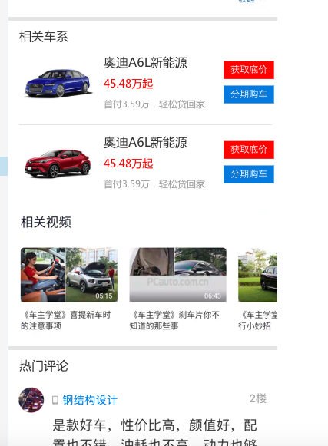
﻿
详细需求：
①增加相关车系展示：位置位于相关视频上方，规则同文章页一致；
②增加评论板块：位置位于相关视频下方，规则同文章页一致；
③增加收藏功能：未登录状态下点击收藏弹窗登录提示“登陆后才能收藏，是否微信授权登录？”，进行登录；
④增加收藏功能：登录状态下，点击收藏则提示“收藏成功”“取消收藏”；
⑤增加分享功能：同页面右上角的分享一致。

3、车系页
﻿
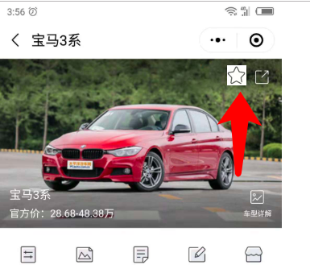
﻿
①增加收藏功能：未登录状态下点击收藏弹窗登录提示“登陆后才能收藏，是否微信授权登录？”，进行登录；
②增加收藏功能：登录状态下，点击收藏则提示“收藏成功”“取消收藏”。

4、图片终端页
﻿
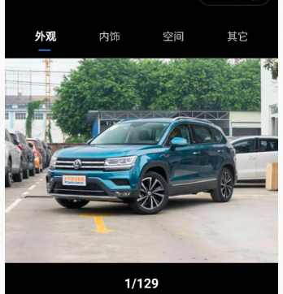
﻿
详细需求：
①图片读取的是什么尺寸的？应该改成读800×600的尺寸；
②如https://img.pcauto.com.cn/images/upload/upc/tx/auto5/1610/13/c25/28310167_28310167_1476345929517_800x600.jpg

一百一十二 阅

